2024 жылғы 10- 17 маусым аралығында «Жігер» БЖК КМҚК ұйымдастыруымен «Отбасы- шағын мемлекет» фотоконкурсы өтті.
Фотоконкурсты өткізудің мақсаты отбасылық дәстүрлер мен құндылықтарды дамыту және насихаттау, отбасы институтын қалыптастыру және нығайту.
Сайысқа қала мектептерінің оқушылары қатысты.
Байқау 4 номинация бойынша өтті:​
1. «Отбасы-бақыт мекені»
2. «Отбасылық дәстүрлер»
3. «Әкем, анам, мен – спортқа жақын отбасымыз»
4. «Ұрпақтан - ұрпаққа»

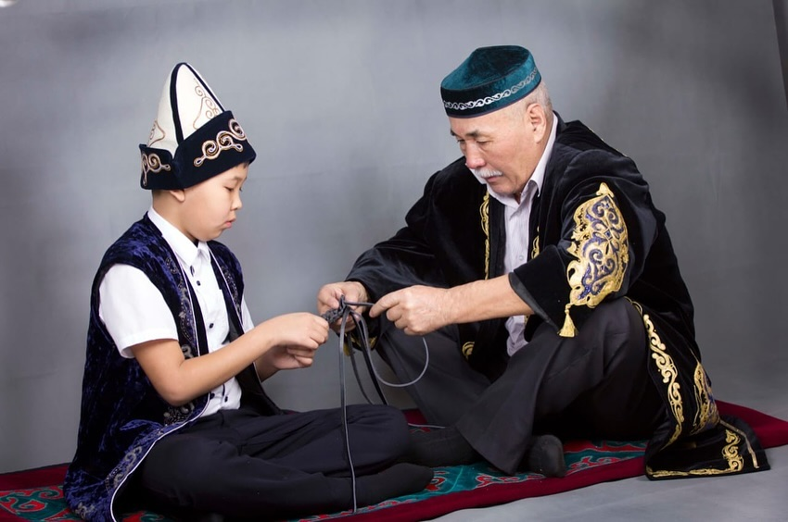
Фотоконкурс қорытындысы бойынша келесі жеңімпаздар анықталды:

«Отбасы-бақыт мекені» номинациясы бойынша
1 орын- Поскарь Илья №18 ЖОББМ
2 орын - Стоцкий Давид №26 ЖОББМ
3 орын- Дүйсенбі Дарын Ж. Тәшенов атындағы ЖОББМ, Ершова Ирина №18 ЖОББМ, Клашников Артем №27 ЖОББМ

«Отбасылық дәстүрлер»
1- орын Искакова Наргиза М.Әлімбаев атындағы ЖОББМ
2- орын Дженалинова София №39 ЖОББМ, Иванисова Каролина №18 ЖОББМ
3- орын Баяманова Жасмин М.Әлімбаев атындағы ЖОББМ, Омельникова Елизавета М.Әлімбаев атындағы ЖОББМ, Қайырболатов Нұрислам №14 ЖОББМ

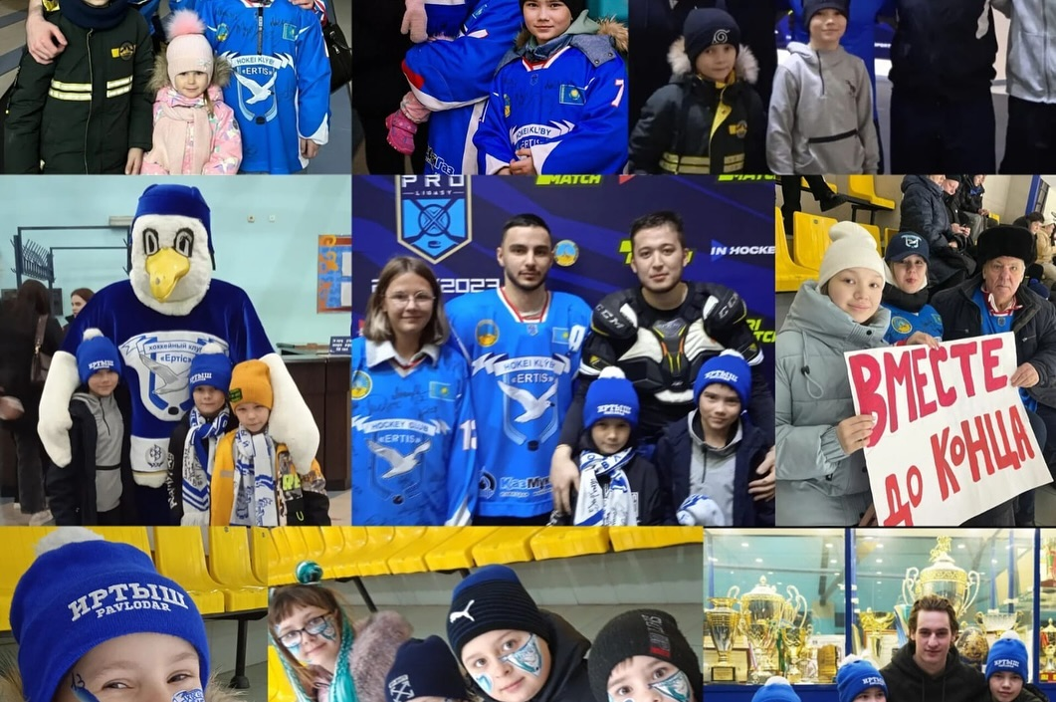
«Ұрпақтан- ұрпаққа»
1- орын Қайыргелді Ілияс №7 ЖОББМ
2- орын Коволева Мария №29 ЖОББМ
3-орын Гирько Есения №29 ЖОББМ

«Әкем, анам, мен – спортқа жақын отбасымыз»
1-орын Извиков Кирилл №18 ЖОББМ
2-орын Курманов Эмиль №18 ЖОББМ
3-орын Охрименко Денис №39 ЖОББМ, Колесников Евгений №39 ЖОББМ

Қалған қатысушылар қатысқаны үшін сертификаттар алды.
Қатысқандарыңыз үшін барлығыңызға рахмет!

Диплом мен сертификаттарды 25 маусым күні Шөкин көшесі 32/2 мекені бойынша КМҚК БЖК «Жігер» алып кетуге болады

